**Міністерство освіти і науки України**

**Національний технічний університет України «КПІ» імені Ігоря Сікорського**

**Кафедра обчислювальної техніки ФІОТ**

**ЗВІТ**

**з лабораторної роботи No5**

**з навчальної дисципліни «Технології Computer Vision»**

**Тема:**

**ДОСЛІДЖЕННЯ ТЕХНОЛОГІЙ ПОКРАЩЕННЯ ЯКОСТІ ЦИФРОВИХ ЗОБРАЖЕНЬ ДЛЯ ЗАДАЧ COMPUTER VISION**

**Виконала:**

Студентка 3 курсу кафедри ОТ ФІОТ,

Навчальної групи ІМ-24

Іванова Дар'я

**Перевірив:**

Професор кафедри ОТ ФІОТ

Олексій Писарчук

**Київ 2024**

**І. Мета роботи:**

Метою лабораторної роботи є дослідження технологій сегментації та кластеризації цифрових зображень для задач Computer Vision із використанням методів машинного навчання.

.

**ІІ. Завдання:**

Лабораторія провідної ІТ-компанії реалізує масштабний проект розробки

універсальної платформи з цифрової обробки зображень для задач Computer Vision.

Платформа передбачає розташування back-end компоненти на власному хмарному сервері

з наданням повноважень користувачам заздалегідь адаптованого front-end функціоналу

універсальної платформи. Цим формується унікальна для потреб замовника ERP система

з технологіями Computer Vision

Замовниками ресурсів платформи є: державні та комерційні компанії, що

розробляють медичне обладнання з діагностування захворювань за візуальною

інформацією; автоматизації аграрного бізнесу в аспекті обліку посівних територій за

даними з БПЛА; візуального контролю безпекових заходів на об’єктах критичної

інфраструктури: аеропорти, торгівельно-розважальні центри, житлові комплекси тощо.

**І –** максимально 7 балів, функціонал скрипта реалізовано у повному обсязі, п.6

технічних вимог (ідентифікація об’єкта) реалізовано шляхом візуального порівняння

контурів.

**Варіант 5**

|  |  |  |
| --- | --- | --- |
| Місяць народження | Джерела даних ДЗЗ | Фігура |
| 1-6 | 1. Оперативні:  <https://apps.sentinel-hub.com/eo-browser/?zoom=14&lat=52.04212&lng=29.27444&themeId=WILDFIRES-NORMAL-MODE&visualizationUrl=https%3A%2F%2Fservices.sentinel-hub.com%2Fogc%2Fwms%2Faae18701-6b25-4001-8b2a-b98a1b3806c1&datasetId=S2L2A&fromTime=2022-03-16T00%3A00%3A00.000Z&toTime=2022-03-16T23%3A59%3A59.999Z&layerId=1_FALSE-COLOR>  2. Високоточні:  <https://www.google.com.ua/maps> | Пішоходи |

### ІІІ. Результати виконання лабораторної роботи. **5.3. Результати виконання лабораторної роботи**

**5.3.1. Синтезована математична модель**

Модель полягає у застосуванні кластеризації K-Means для виділення основних сегментів зображення та виділення контурів з результуючого зображення.

**5.3.2. Результати архітектурного проектування та їх опис**

Архітектура рішення пропонує етапи: завантаження та обробка зображення, корекція кольору, фільтрація, виділення контурів.

**5.3.3. Опис структури проекту програми**

Основні блоки програми реалізовані у файлі main.py із чіткою логікою виконання:

1. Імпорт необхідних бібліотек.
2. Завантаження та обробка зображення.
3. Сегментація та візуалізація.
4. Завершення виконання та збереження результату.

**5.3.4. Результати роботи програми відповідно до завдання**

Результатом виконання програмного коду є:

* Завантажене зображення – «Перехрестя вулиці в мегаполісі Пішоходи».
* Оброблене зображення з покращеною яскравістю та контрастністю.
* Сегментоване зображення із виділенням основних областей.
* Візуалізація контурів об’єктів для подальшої ідентифікації.

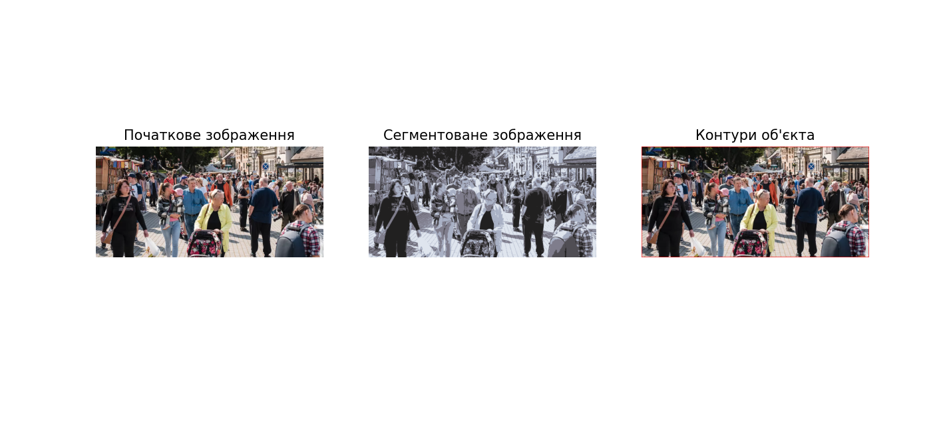

**5.3.5. Програмний код, що забезпечує отримання результату**

*import* cv2  
*import* numpy *as* np  
*from* sklearn.cluster *import* KMeans  
*import* matplotlib.pyplot *as* plt  
  
*# Завантаження вхідного зображення*img_path = "Image_1.jpg" *# Вкажіть правильний шлях до файлу*img = cv2.imread(img_path)  
*if* img *is None*:  
 *raise* FileNotFoundError("Помилка: зображення не знайдено!")  
  
*# Перетворення формату кольорів на RGB*img_rgb = cv2.cvtColor(img, cv2.COLOR_BGR2RGB)  
  
*# Виконання корекції яскравості за допомогою LAB-простору*img_lab = cv2.cvtColor(img, cv2.COLOR_BGR2LAB)  
l_channel, a_channel, b_channel = cv2.split(img_lab)  
l_adjusted = cv2.equalizeHist(l_channel)  
adjusted_img = cv2.merge((l_adjusted, a_channel, b_channel))  
adjusted_img = cv2.cvtColor(adjusted_img, cv2.COLOR_LAB2BGR)  
  
*# Підготовка даних для кластеризації*pixels = adjusted_img.reshape((-1, 3)).astype(np.float32)  
  
*# Виконання кластеризації методом K-Means*clusters = 5 *# Визначена кількість кластерів*kmeans = KMeans(n_clusters=clusters, random_state=42)  
kmeans_labels = kmeans.fit_predict(pixels)  
kmeans_centroids = np.uint8(kmeans.cluster_centers_)  
kmeans_result = kmeans_centroids[kmeans_labels.flatten()]  
kmeans_result = kmeans_result.reshape(img.shape)  
  
*# Перетворення кластеризованого зображення у відтінки сірого*gray_image = cv2.cvtColor(kmeans_result, cv2.COLOR_BGR2GRAY)  
  
*# Виділення контурів на сегментованому зображенні*_, binary_thresh = cv2.threshold(gray_image, 1, 255, cv2.THRESH_BINARY)  
contours, _ = cv2.findContours(binary_thresh, cv2.RETR_EXTERNAL, cv2.CHAIN_APPROX_SIMPLE)  
  
*# Накладання контурів на вихідне зображення*final_output = img_rgb.copy()  
cv2.drawContours(final_output, contours, -1, (255, 0, 0), 2)  
  
*# Візуалізація отриманих результатів*plt.figure(figsize=(12, 6))  
plt.subplot(1, 3, 1)  
plt.title("Початкове зображення")  
plt.imshow(img_rgb)  
plt.axis("off")  
  
plt.subplot(1, 3, 2)  
plt.title("Сегментоване зображення")  
plt.imshow(kmeans_result)  
plt.axis("off")  
  
plt.subplot(1, 3, 3)  
plt.title("Контури об'єкта")  
plt.imshow(final_output)  
plt.axis("off")  
  
plt.show()

**5.4. Висновки**

В ході виконання лабораторної роботи було досягнуто наступних результатів:

1. Досліджено та реалізовано методи покращення якості цифрових зображень, включаючи корекцію кольору та гістограми яскравості.
2. Реалізовано кластеризацію зображень методом K-Means для подальшої ідентифікації об'єктів.
3. Виконано процедуру векторизації шляхом виділення контурів на обробленому зображенні.
4. Проведено тестування програми на статичних зображеннях, що підтвердило працездатність розробленого алгоритму.
5. Отримані результати відповідають поставленим вимогам лабораторної роботи, що підтверджується візуалізацією проміжних та фінальних результатів.